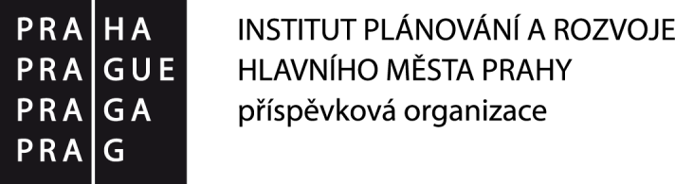

Příloha č. 2
smlouvy s názvem:
„Územní studie Sídliště Ďáblice“ (ZAK 18-0226)

Rozsah požadované participace v průběhu zpracování územní studie Sídliště Ďáblice

Předmětem plnění veřejné zakázky bude i organizace a aktivní účast na 2 – 4 urbanistických vycházkách ve fázi zpracování analytické části (včetně následného sousedského setkání nad mapou) s obyvateli a hlavními aktéry v území. Podněty vzešlé z vycházek a setkání zpracovatel vyhodnotí a případně zohlední při tvorbě územní studie.

K výše uvedenému poskytne Institut plánování a rozvoje hlavního města Prahy
na vyžádání zpracovatele územní studie metodickou a personální podporu.

Současně je předmětem plnění této veřejné zakázky i organizace tzv. prezentace návrhu. Konkrétně se bude jednat o přípravu prezentace pro veřejnost představující návrh,
„executive summary“ návrhu pro veřejnost ve formě stručné brožury a aktivní účast
na prezentaci odevzdané studie. Počet těchto prezentací bude dle potřeby zadavatele, maximálně však 2. (V tomto není zahrnuta účast na projednání odevzdané studie
dle přílohy č. 6 – Harmonogram prací k Zadání územní studie Sídliště Ďáblice
ze dne 17. 5. 2018).

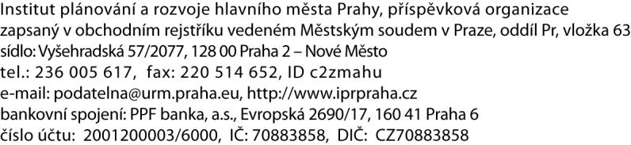
1

